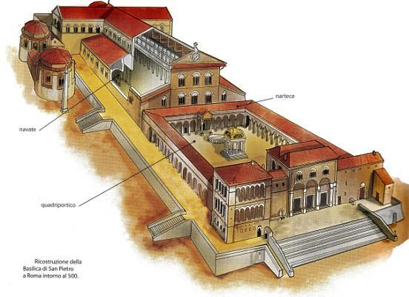
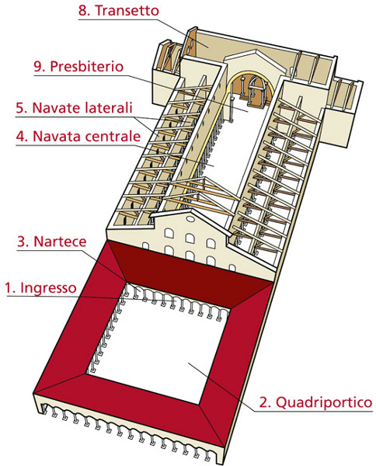
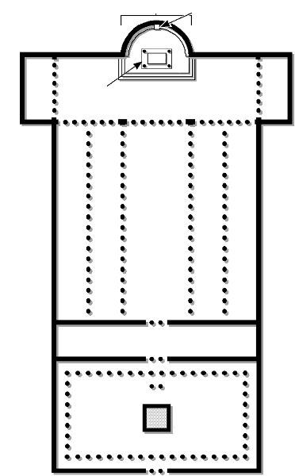
Nicchie lat.
Nicchie lat.
Navate laterali o “navatelle”
Navate laterali o “navatelle”
Iconostasi
Presbiterio
Tabernacolo
Transetto
Abside
Altare
Nartece
Navata centrale
Portico
Quadriportico con fonte battesimale
- CATALOGAZIONE:
- Titolo dell’opera: La Basilica Paleocristiana di San Pietro a Roma
- Autore: artigiani e scalpellini anonimi
- Collocazione/Ubicazione: non più esistente. Al suo posto è stata costruita a partire dal 1400 la
attuale Basilica di San Pietro.
- Datazione/Periodo storico: : La cronologia esatta della costruzione della basilica non è conosciuta, anche se il “Liber Pontificalis” riporta che fu eretta da Costantino durante il pontificato di papa Silvestro I (314-335), anche se è probabile che alcuni lavori si siano protratti dopo la morte del papa e dell'imperatore (337). I lavori ebbero inizio presumibilmente tra il 319 ed il 326 e si conclusero sostanzialmente entro il 333.
- Tipologia e destinazione d’uso dell’edificio: edificio religioso
- Tecniche e Materiali: muratura con struttura portante di base ad arco a tutto sesto e copertura a capriate lignee
- Dimensioni: circa 110x65 m, 30m di altezza

- DESCRIZIONE ANALITICA (descrizione iconografica/oggettiva del monumento in tutte le sue parti):
La basilica era a cinque navate (87x64 metri), con la centrale rialzata e più larga, e coperta da capriate. Le navate erano divise da quattro colonnati di ventidue colonne ciascuno, coperti da architravi nella navata centrale e da archi in quelle laterali. L'illuminazione interna era garantita dalle finestre che numerose si aprivano nella parte che si elevava della navata maggiore (in rapporto 3:1), il cleristorio. La copertura era in capriate lignee. La facciata aveva degli spioventi digradanti e le navate minori erano coperte da un'unica travatura digradante.
Un'altra peculiarità di San Pietro era l'uso del transetto (trans saepta, "oltre i cancelli"), il primo ad essere concepito come navata trasversale indipendente, alto come la navata centrale (ma meno ampio) e dotato di una propria copertura. Sul transetto si apriva l'abside e in fondo ai bracci si trovavano due nicchie rettangolari che sporgevano esternamente oltre il profilo delle navate. In corrispondenza della navata centrale si apriva sul transetto l'arcone ("arco di trionfo") tipico della basiliche paleocristiane. Le navatelle terminavano invece con trifore colonnate, simili a quelle che si aprivano nelle nicchie laterali del transetto.
Il transetto era diviso dalla zona delle navate dall’ “iconostasi” (dal greco eikonostasion, eidonostasis, “posto delle immagini”). Essa è una parete divisoria decorata con icone (immagini di santi e martiri) che separa la navata delle prime chiese paleocristiane e, oggi, delle chiese di rito orientale (ortodosse e cattoliche) dal Bema (santuario) dove viene celebrata l'Eucaristia.
La funzione dell'iconostasi è quella di delimitare lo spazio più sacro, detto presbiterio, a cui hanno accesso solo i religiosi (presbiteri e diaconi) e dove si celebra la messa, dallo spazio riservato ai fedeli laici che assistono alla messa. L'iconostasi, celando alla vista dei fedeli l'altare su cui il celebrante officiava il sacrificio eucaristico, aveva la funzione di preservare lo spazio sacro del "mysterium fidei" dallo sguardo dei fedeli, a imitazione del drappo che nel Tempio di Salomone nascondeva il "sancta sanctorum", il luogo dove si custodiva l'arca dell'Alleanza.
L'abside era decorata da mosaici offerti da un figlio di Costantino che rappresentavano Cristo tra san Pietro e san Paolo. Nell'abside si trovava anche, dove si troverebbe di solito l'altare, la memoria dell'Apostolo, che altro non era che l'edicoletta del II secolo detta anche "trofeo". Quest'ultima sporgeva dal pavimento della basilica qui a solo 30 cm dal livello originario della necropoli.
La facciata e il quadriportico:
La facciata presentava finestroni ad arco su due ordini. Il frontone aveva solo un piccolo rosone, mentre la parte corrispondente alla navata centrale era decorata con mosaici risalenti al V secolo, anche se furono restaurati, rimaneggiati e reintegrati varie volte,soprattutto nel XIII secolo. Erano organizzati su tre ordini: in alto Cristo tra san Pietro, la Vergine; in mezzo quattro figure disposte tra i finestroni ed identificati con gli evangelisti o santi; in basso, sotto un'iscrizione, altre figure identificate negli Anziani dell'Apocalisse; sui frontoni triangolari delle navate laterali immagini di Gerusalemme e Betlemme.
La facciata a spioventi (ovvero “a salienti”) della basilica era preceduta ad est da un quadriportico dove sostavano anticamente i catecumeni durante la celebrazione dell'Eucarestia. Il quadriportico aveva anche una funzione cimiteriale. L'area interna del quadriportico era originariamente un giardino (da cui forse la denominazione Paradisus) con all'interno una fontana per abluzioni purificatrici. Con l'aumento del numero dei pellegrini l'area fu pavimentata nel VII secolo e vi fu posta al centro il Pignone (Publio Cincio Savio, II secolo d.C., bronzo, 400 cm, cortile della Pigna, Città del Vaticano), una scultura in bronzo di epoca romana, oggi nel cortile della Pigna nei Musei Vaticani.
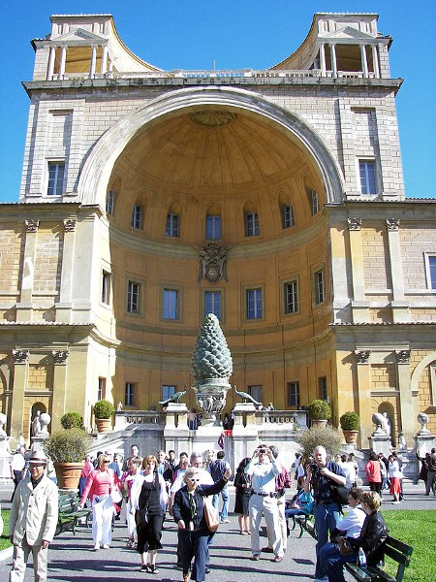
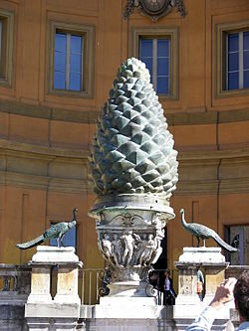

- DESCRIZIONE SINTETICA (riferimenti storico-artistici-ambientali):
Nel 313 con l'Editto di Milano, l'Imperatore Costantino concesse la libertà al culto cristiano. Per impulso dello stesso imperatore e della sua famiglia (in particolare Sant'Elena) prese avvio a Roma - e presto si svilupperà altrove nel vasto territorio imperiale - un grandioso programma di costruzione di imponenti edifici basilicali da adibire a luoghi di culto e in memoria dei martiri cristiani. La costruzione di queste grandi chiese porta alla luce la nuova fede e la esalta e induce la progressiva, rapida, scomparsa dei “tituli” o “domus ecclesiae”, i precedenti, modesti, luoghi di culto, per lo più ricavati all'interno di abitazioni private di patrizi convertiti al nuovo culto o riutilizzando mitrei, sovente sotterranei. In altri casi templi dedicati al vasto Pantheon delle divinità greco-romane vengono riadattati alla funzione di chiesa, o demoliti e sostituiti da un nuovo edificio di culto. Per motivi liturgici non era possibile, né desiderabile, adottare il modello templare romano, dove all'interno del tempio si custodiva solo la statua di culto del dio e la maggior parte dei riti avveniva in prossimità dell'altare esterno.
Le primissime basiliche, promosse dall'imperatore, sono edificate a Roma, e sono in grado di raccogliere migliaia di fedeli. Vengono costruite prevalentemente fuori le mura aureliane, sui luoghi di sepoltura - già da tempo oggetto di venerazione dei principali apostoli e martiri cristiani (Martyria). La prima basilica cristiana è probabilmente San Giovanni in Laterano, costruita su un terreno donato da Costantino I intorno all'editto di Milano del 313. Furono costruite poi San Pietro in Vaticano, Santa Maria Maggiore e San Paolo fuori le Mura.
Il tipo edilizio detto “basilicale” si ispirava agli esempi delle basiliche civili romane, realizzate per accogliere grandi folle, e fu adottato sia pure con sostanziali trasformazioni. Dovette avere peso nella definizione della nuova tipologia architettonica più che la basilica usata come tribunale, la tipologia della cosiddetta basilica palatina, dove l'imperatore si mostrava al popolo nell'enfasi dell'abside di fondo. In questo senso alla maiestas imperiale si assimilò e poi sostituì la maiestas divina del cristianesimo.
L'ingresso era posto su un lato minore dell'edificio, opposto all'abside; lo spazio venne diviso in navate da esili muri sorretti da file di colonne architravate o che sorreggono archi a tutto sesto. Ai lati dell'abside inizialmente vennero ricavati due locali di servizio, e successivamente si diffonde l'uso di affiancare absidi minori a quella principale; il numero di navate va da tre a cinque, mentre generalmente non veniva realizzato alcun transetto.
L'asse principale era quindi quello longitudinale, più adatto ad ospitare le processioni dei presbiteri e dei fedeli. Le chiese sono (quando è possibile) orientate, ovvero l'asse della chiesa è disposto sulla direttrice est-ovest, con l'abside ad est perché nel culto paleocristiano si credeva che Oriente fosse il luogo dove si trovava il Paradiso, e quindi Cristo, che tornando sulla terra proverrà da tale direzione.
La struttura longitudinale, dall'ingresso all'abside, indica anche il percorso spirituale e salvifico dell'uomo.
Il soffitto è piano o a capriate in legno a vista.
Esternamente, la facciata presenta un disegno detto a capanna (o, in seguito, a salienti) con tetto a falde inclinate a coprire la navata centrale, ai lati della quale troviamo spioventi semplici che coprono le navate laterali. Di fronte alle basiliche maggiori si trova talvolta un quadriportico, un cortile colonnato quadrangolare, riservato ai catecumeni, ovvero coloro che, non essendo ancora battezzati, potevano seguire solo le prime fasi della Messa e non potevano assistere all’Eucarestia, dunque, in quel momento, si spostavano all’esterno, nel cortile quadriportico.
- ANALISI DEGLI ELEMENTI DEL CODICE DEL LINGUAGGIO VISIVO USATO DALL’ARTISTA:
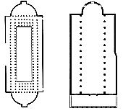
Confronto ed esame delle differenze e novità della Basilica Paleocristiana rispetto alla Basilica Romana, ovvero la precedente tipologia architettonica da cui essa deriva:
Tabernacolo/Corpo di Cristo
Magistrato/Imperatore

Basilica Paleocristiana
(funzione religiosa)
Antica Basilica Romana
(funzione civile)

Il quadriportico sostituisce il secondo abside

Nella basilica romana le entrate sono generalmente aperte nei lati più lunghi, in quella cristiana, invece, vengono sostituite dalla porta situata in uno dei lati minori.
In questo modo il percorso all’interno dell’ambiente diventa un cammino guidato verso l’altare, posto in fondo, nella zona più sacra riservata ai sacerdoti celebranti e che, nella basilica romana, era invece il luogo destinato ai giudici (magistrati) o all'imperatore.
Uno degli elementi tipici delle prime basiliche era la presenza di un atrium, esterno alla basilica, o di un quadriportico: essi erano usati dai catecumeni, cioè i non battezzati, che potevano assistere solo alla prima parte della messa, durante la quale si leggevano i testi sacri, per poi dover uscire.
Non esistendo il sacramento della confessione, il battesimo veniva infatti normalmente dato solo agli adulti, e spesso in un'età avanzata che "lavasse" tutti i peccati fino ad allora commessi.
La forma a croce allude al sacrificio del figlio di Dio Gesù e nel percorso longitudinale lungo la navata principale che il fedele deve fare per prendere l'eucaristia, si cela il simbolo del percorso di rettitudine della vita dei cristiani per giungere alla salvezza attraverso il Corpo di Cristo conservato nel Tabernacolo.
La copertura è a falde inclinate in legno sorretta da capriate e non più, come nella basilica di epoca romana, con volta a botte cassettonata.

